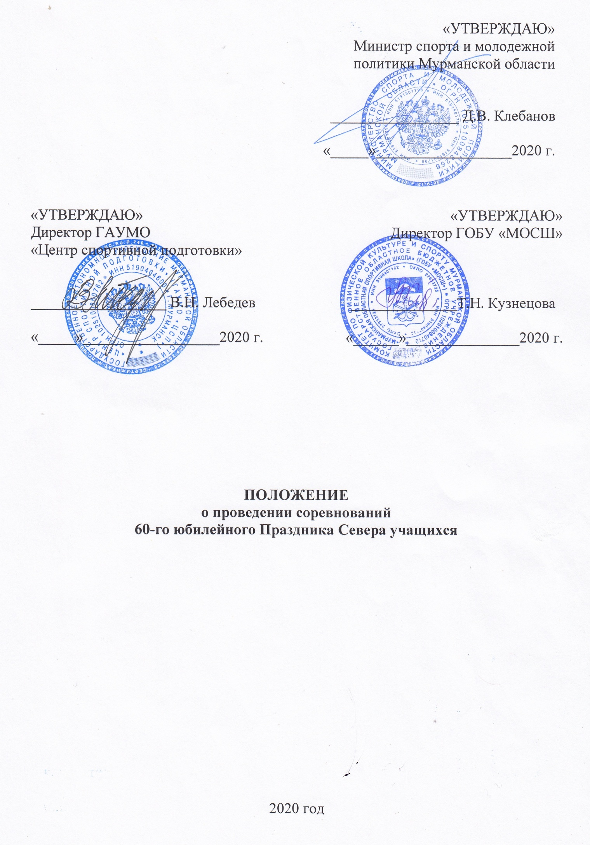

1.ОБЩИЕ ПОЛОЖЕНИЯ

Соревнования 60-го юбилейного Праздника Севера учащихся (далее –соревнования) проводятся на основании решения Организационного Комитета по подготовке к проведению 86-го международного традиционного Праздника Севера и 60-го Праздника Севера учащихся (далее – Оргкомитет Праздника Севера) от 24.01.2020 № 1 от 24.01.2020 №1 и календарного плана официальных физкультурных мероприятий и спортивных мероприятий Мурманской области на 2020 год, утвержденного приказом Комитета по физической культуре и спорту Мурманской области от 29.11.2019 № 716.
Соревнования являются комплексным спортивным мероприятием, которое проводится в целях укрепления здоровья подрастающего поколения, привлечения обучающихся к регулярным занятиям физической культурой и спортом в Мурманской области.
Задачами проведения соревнований являются:
- пропаганда здорового образа жизни, формирование позитивных жизненных установок, гражданское и патриотическое воспитание подрастающего поколения;
- популяризация зимних видов спорта среди обучающихся образовательных учреждений всех типов;
- повышение спортивного мастерства юных спортсменов;
- выявление лучших спортсменов и команд.
Запрещается оказывать противоправное влияние на результаты соревнований, включенных в настоящее Положение о соревнованиях.
Запрещается участвовать в азартных играх в букмекерских конторах и тотализаторах путем заключения пари на официальные соревнования в соответствии с требованиями, установленными пунктом 3 части 4 статьи 26.2. Федерального закона от 04.12.2007 № 329-ФЗ «О физической культуре и спорте в Российской Федерации» (далее – Закон № 329-ФЗ).
Настоящее Положение о соревнованиях является основанием для командирования спортсменов.

Требования настоящего Положения детализируются регламентами конкретных соревнований и не могут ему противоречить.

2. ОРГАНИЗАТОРЫ СОРЕВНОВАНИЙ

Общее руководство подготовкой и проведением соревнований осуществляет Оргкомитет Праздника Севера.
Руководство подготовкой и проведением соревнований 1 и2 этапов соревнований обеспечивают организационные комитеты образовательных учреждений и муниципальных органов, осуществляющих управление в сфере образования Мурманской области.
Руководство подготовкой и проведением соревнований 3 этапа осуществляет Оргкомитет Праздника Севера и Министерство спорта и молодежной политики Мурманской области (далее – Министерство).
Министерство возлагает полномочия по непосредственной организации проведению и финансовому обеспечению соревнований 3 этапа на Государственное областное бюджетное учреждение «Мурманская областная спортивная школа» (далее – ГОБУ «МОСШ»), областные федерации по видам спорта (далее – федерации) и главные судейские коллегии, утвержденные федерациями и ГОБУ «МОСШ».
Министерство возлагает полномочия по обеспечению соревнований (лыжные гонки, спортивное ориентирование, лыжные гонки и снегоступинг по программе «Специальная Олимпиада России») на ГАУМО «ЦСП» (предоставление лыжных трасс, лыжного стадиона, электронного хронометража, судейско-информационного блока АСК).

3. ОБЕСПЕЧЕНИЕ БЕЗОПАСНОСТИ УЧАСТНИКОВ
И ЗРИТЕЛЕЙ, МЕДИЦИНСКОЕ ОБЕСПЕЧЕНИЕ,
АНТИДОПИНГОВОЕ ОБЕСПЕЧЕНИЕ СОРЕВНОВАНИЙ

Соревнования проводятся на объектах спорта, включенных во Всероссийский реестр объектов спорта, в соответствии с Законом № 329-ФЗ.
Соревнования проводятся на объектах спорта отвечающим требованиям соответствующих нормативных правовых актов действующих на территории Российской Федерации по вопросам обеспечения действующего порядка и безопасности участников и зрителей, при условии наличии актов готовности объекта спорта к проведению мероприятий, утвержденный в установленном порядке.
Обеспечение безопасности участников и зрителей на соревнованиях осуществляется согласно требованиям Правил обеспечения безопасности при проведении официальных спортивных соревнований, утвержденных постановлением Правительства РФ от 18.04.2014 № 353.
Участие в соревнованиях осуществляется только при наличии полиса страхования жизни и здоровья от несчастных случаев, которыйпредоставляется на каждого участника соревнований в комиссию по допуску участников.
Оказание медицинской помощи на соревнованиях осуществляется в соответствии с приказом Министерства здравоохранения Российской Федерации от 01.03.2016 № 134 н «О Порядке организации оказания медицинской помощи лицам, занимающимся физической культурой и спортом (в том числе при подготовке и проведении физкультурных мероприятий и спортивных мероприятий), включая порядок медицинского осмотра лиц, желающих пройти спортивную подготовку, заниматься физической культурой и спортом в организациях и (или) выполнить нормативы испытаний (тестов) Всероссийского физкультурно-спортивного комплекса «Готов к труду и обороне».
Антидопинговое обеспечение соревнований осуществляется в соответствии с Общероссийскими антидопинговыми правилами, утвержденными приказом Минспорта РФ от 09.08.2016 № 947.

4. СРОКИ И МЕСТО ПРОВЕДЕНИЯ

Соревнования проводятся в три этапа:
- 1 этап (школьный) январь – февраль 2020 года;
- 2 этап (муниципальный) январь – март 2020 года;
- 3 этап (региональный) с 14февраля по 5 апреля 2020 года.

№ п/п | Вид спорта,  год рождения участников | Сроки проведения | Место проведения
1. | Соревнования по мини-футболу на снегу (юноши - 2004-2005 гг.р.;  девушки - 2003-2005 гг.р.) | 14 – 16февраля | г. Мончегорск
2. | Соревнования по хоккею с мячом (2005-2006; 2007-2008 юноши, 2004-2006 девушки) | 21– 22 февраля | г. Мончегорск
3. | Соревнования по спортивному рыболовству (2002 г.р. и моложе) | 1 марта | г. Мурманск
4. | Соревнования по лыжным гонкам и скоростному бегу на снегоступах по программе «Специальная Олимпиада России» (1998-2008 гг.р.) | 2–5 марта | г. Мурманск
5. | Соревнования по лыжным гонкам (2002-2003; 2004- 2005; 2006-2008 гг.р.) | 11 –15 марта | г. Мурманск
6. | Соревнования по натурбану (юноши 2001-2004; 2005-2006 гг.р.; мальчики 2007 г.р. и младше; девушки 2006 г.р. и старше, девочки 2007 г.р. и моложе) | 13–14 марта | г. Кандалакша
7. | Соревнования по конькобежному спорту (2002-2004; 2004-2006; 2006-2008; 2008 гг.р. и моложе) | 16 –19 марта | г. Оленегорск
8. | Соревнования по спортивному ориентированию на лыжах (2003-2005; 2006-2007 гг.р.) | 18 –19 марта | г. Мурманск
9. | Соревнования по горнолыжному спорту (2004-2005; 2006- 2007 гг.р.) | 24–28 марта | г. Мончегорск
10. | Соревнования по фигурному катанию на коньках (2002 г.р. и моложе) | 23– 25 марта | г. Мурманск
11. | Соревнования по парусному спорту (2003-2009) | 25 – 29 марта | Кольский район
12. | Соревнования по хоккею (юноши 2005 -2006 гг.р.) | 27 – 29 марта | г. Оленегорск
13. | Соревнования по национальным видам спорта (юноши 2002-2003, 2004-2005 гг.р.) | 5 апреля | п. Ревда

5. УЧАСТНИКИ

Состав и возраст участников соревнований 1 и 2 этапов регламентируется положениями, утвержденными приказами образовательных организаций (1этап) и муниципальных органов, осуществляющих управление в сфере образования (2 этап).
К участию в соревнованиях 3 этапа допускаются команды муниципальных образований Мурманской области, других регионов России, а так же иностранные спортсмены.

6. ОПРЕДЕЛЕНИЯ ПОБЕДИТЕЛЕЙ

Победители 3 этапа определяются в соответствии с регламентами, утвержденными Министерством.
Участники команд муниципальных образований определяются по их принадлежности к организациям муниципальных образований.
В соревнованиях 3 этапа победители и призеры определяются в личном первенстве в каждом индивидуальном виде программы, командном первенстве во всех видах спорта и общекомандном – среди муниципальных образований Мурманской области.
Комплексный зачет среди команд муниципальных образований Мурманской области в индивидуальных видах спорта определяется по наибольшей сумме очков, набранных спортсменами во всех видах программы в соответствии с таблицами начисления очков положений по видам спорта 60 Праздника Севера.
При равенстве очков у двух и более команд, победитель определяется по наибольшему числу первых, вторых, третьих и т. д. мест в индивидуальных видах программы.
Комплексный зачет среди муниципальных образований Мурманской области определяется по отдельному положению.

7. НАГРАЖДЕНИЕ

Абсолютные чемпионы соревнований в индивидуальных видах программы награждаются грамотами Министерства.
Победители и призёры в личном первенстве во всех видах программы награждаются медалями и грамотами Министерства.
Победители комплексного зачета во всех видах программы награждаются кубками и грамотами Министерства.
Организаторы оставляют за собой право дополнительно награждать и вручать специальные призы от федераций, спонсоров и др. организаций.

8. УСЛОВИЯ ФИНАНСИРОВАНИЯ

Финансовое обеспечение соревнований осуществляется за счёт средств ГОБУ «МОСШ» в рамках реализации календарного плана официальных физкультурных мероприятий и спортивных мероприятий Мурманской области в соответствии с Порядком финансирования физкультурных мероприятий и спортивных мероприятий, утвержденным постановлением Правительства Мурманской области от 18.07.2019 № 337-ПП.
Расходы по командированию участников соревнований (проезд, питание, размещение, страхование) обеспечивают командирующие организации.
Дополнительное финансовое обеспечение соревнований осуществляется за счет средств Федераций, внебюджетных средств, других участвующих организаций.

9. ЗАЯВКИ НА УЧАСТИЕ

Заявки сборных команд муниципальных образований Мурманской области с указанием видов спорта, в которых примут участие, направляются в ГОБУ «МОСШ» за 10 дней до начала соревнований по электронной почте: modussh@mail.ru или по факсу 8(8152)531988.
Именные заявки подаются в соответствии с положениями по видам спорта.

